Testplan
Fase 2: Bouw het LAN voor SafeUS – Router on a stick
DOELSTELLINGEN
Het doel van dit testplan is om na te gaan of de configuratie van onderstaande aspecten correct werd uitgevoerd:
- Basisconfiguratie van de switches en routers (paswoorden = “cisco”)
- Instellen van de VLANs
- Configuratie van de switchpoorten
- Configuratie van de trunkpoorten
- Inter-VLAN routing
- Statische routes tussen de routers van Chicago en New York
- Netwerverbinding tussen de hosts
INFRASTRUCTUUR
Device | Hostname | IP-adres
Switch Chicago | US_AccessSW_CHI | 10.2.100.10 /27
Switch New York | US_AccessSW-NY | 10.1.100.10 /27
Router Chicago | US_Roas_CHI | 172.16.1.9 /30
Router New York | US_Roas_NY | 172.16.1.10 /30
Endpoint Chicago | CHI-PC01 | 10.2.10.10 /26
Endpoint New York | NY-PC01 | 10.1.10.10 /24

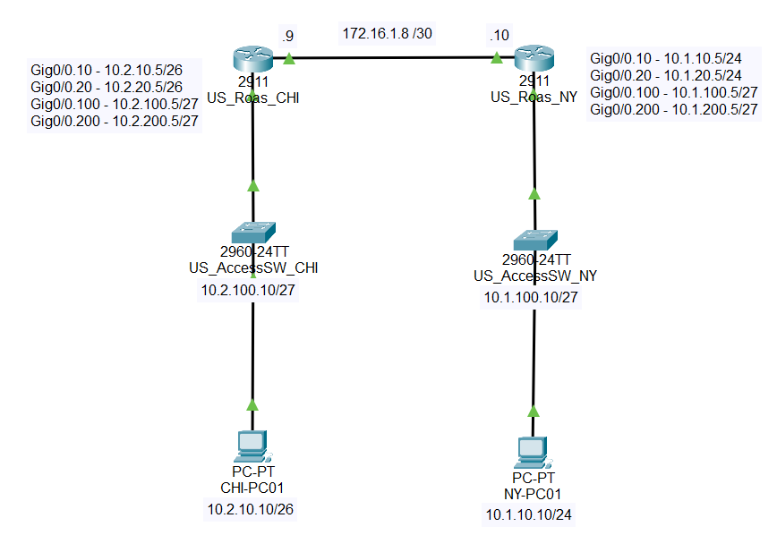
UITGEVOERDE TESTS
VLAN-configuratie op de switches
Test |  | Verwacht resultaat |  | Commando
Correcte VLAN-configuratie op US_AccessSW_CHI |  | VLANs 10, 20, 100, 200 zijn aanwezig en correcte naam |  | show vlan brief
Resultaat
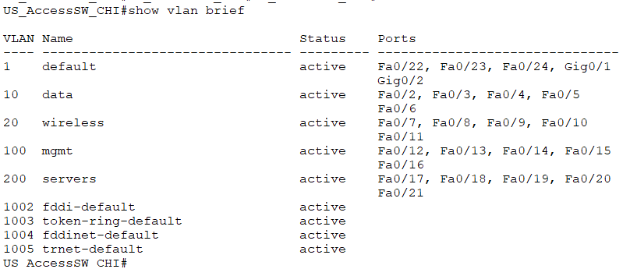

Test |  | Verwacht resultaat |  | Commando
Correcte VLAN-configuratie op US_AccessSW_NY |  | VLAN's 10, 20, 100, 200 zijn aanwezig en correcte naam |  | show vlan brief
Resultaat
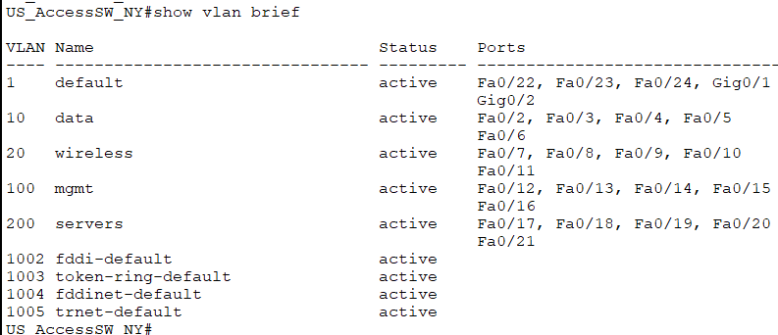

Test |  | Verwacht resultaat |  | Commando
Controleer trunking op US_AccessSW_CHI |  | VLAN's 10,20,100,200 zijn toegestaan |  | show interfaces trunk
Resultaat
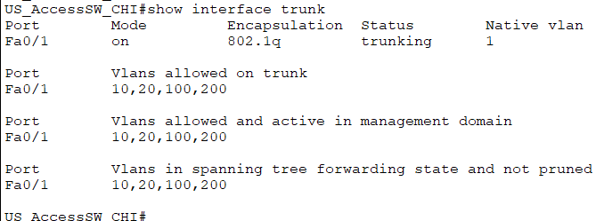

 | Test |  | Verwacht resultaat |  | Commando
 | Controleer trunking op US_AccessSW_NY |  | VLAN's 10,20,100,200 zijn toegestaan |  | show interfaces trunk
 | Resultaat
 | 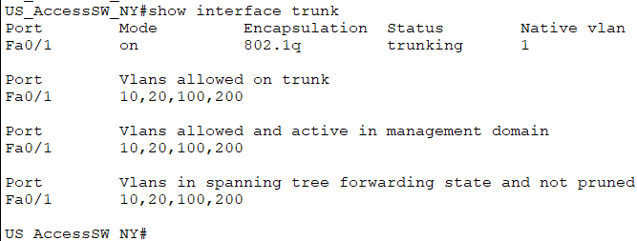

Inter-VLAN Routing op de routers
Test | Verwacht resultaat | Commando
Controleer de subinterfaces op US_Roas_CHI | Subinterfaces voor VLAN's 10, 20, 100, 200 zijn geconfigureerd | show ip interface brief
Resultaat
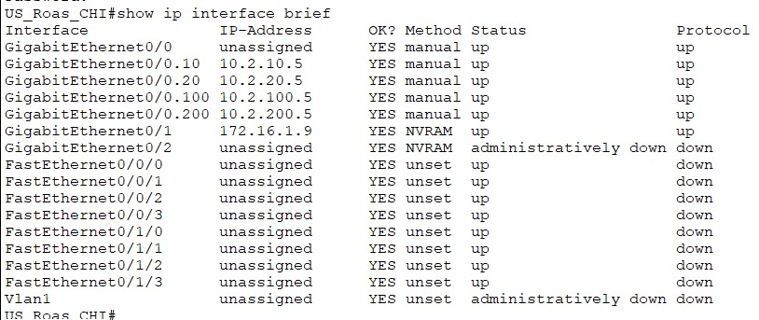

Test | Verwacht resultaat | Commando
Controleer de subinterfaces op US_Roas_NY | Subinterfaces voor VLAN's 10, 20, 100, 200 zijn geconfigureerd | show ip interface brief
Resultaat
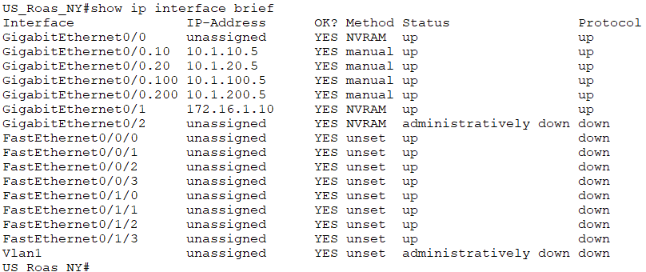

Test | Verwacht resultaat | Commando
Ping van CHI-PC01 (VLAN10) naar US_Roas_CHI VLAN10 IP | 0% Packet Loss | ping 10.2.10.5
Resultaat
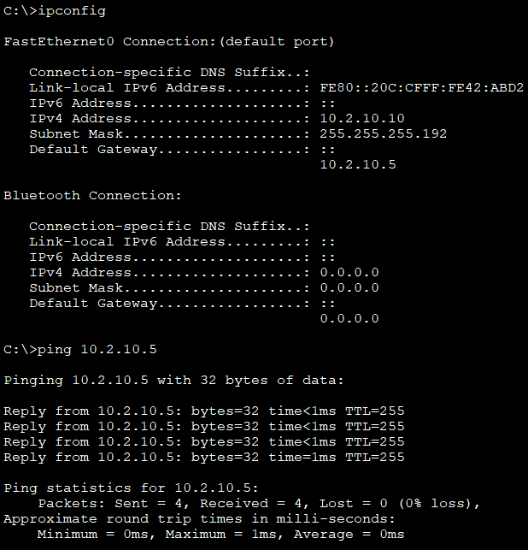

Test | Verwacht resultaat | Commando
Ping van CHI-PC01 (VLAN10) naar US_Roas_CHI VLAN20 IP | 0% Packet Loss | ping 10.2.20.5
Resultaat
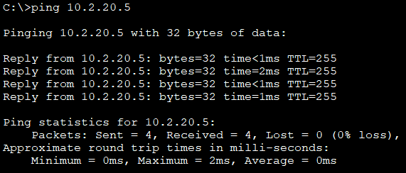

Test | Verwacht resultaat | Commando
Ping van NY-PC01 (VLAN10) naar US_Roas_NY VLAN10 IP | 0% Packet Loss | ping 10.1.10.5
Resultaat
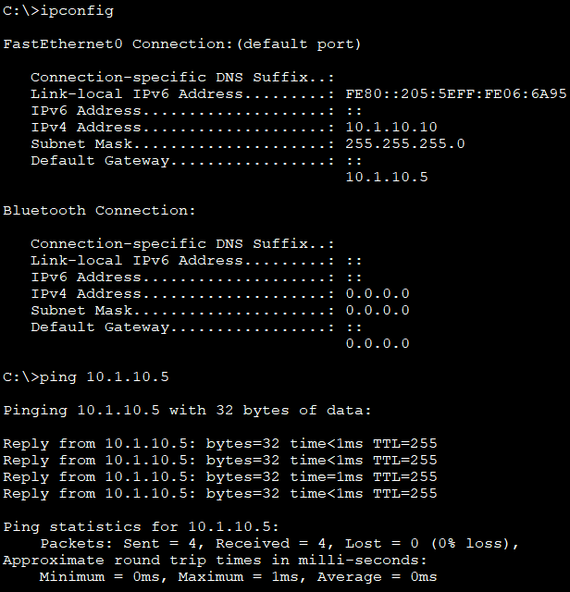

Test | Verwacht resultaat | Commando
Ping van NY-PC01 (VLAN10) naar US_Roas_NY VLAN20 IP | 0% Packet Loss | ping 10.1.20.5
Resultaat
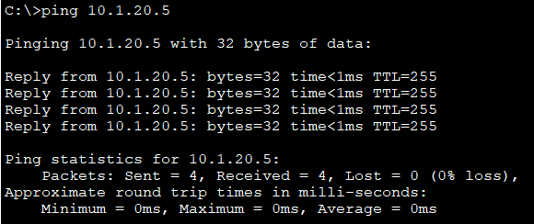

Statische routes
Teststap | Verwacht resultaat | Commando
Controleer statische routes op US_Roas_CHI | Route naar New York (10.1.0.0 /16) gaat via 172.16.1.10 | show ip route
Resultaat
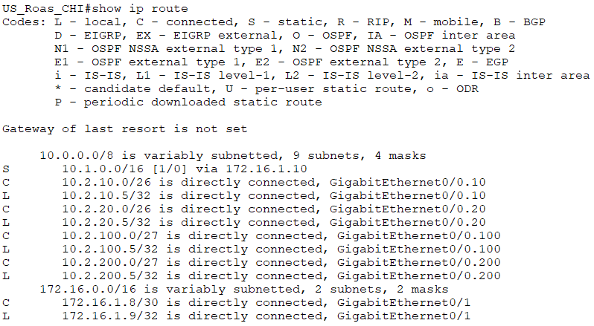

Teststap | Verwacht resultaat | Commando
Controleer statische routes op US_Roas_NY | Route naar Chicago (10.2.0.0 /16) gaat via 172.16.1.9 | show ip route
Resultaat
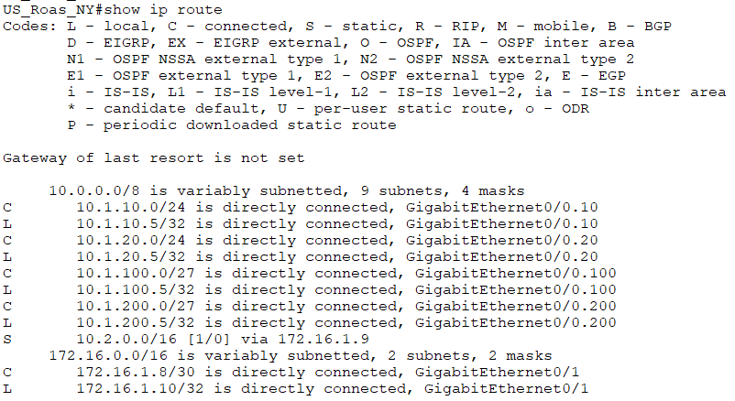

Teststap | Verwacht resultaat | Commando
Ping van CHI-PC01 naar NY-PC01 | 0% Packet Loss | ping 10.1.10.10
Resultaat
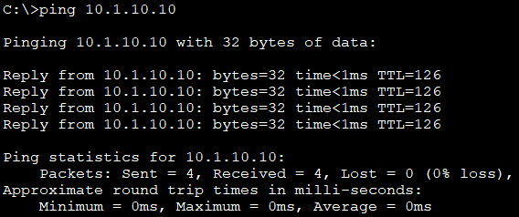

Beveiliging van de netwerktoegang
Test | Verwacht resultaat | Commando
Controleer of VTY-lijnen beveiligd zijn | Wachtwoord is ingesteld en login vereist | show running-config
Resultaat
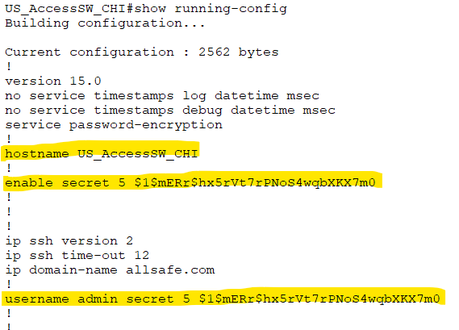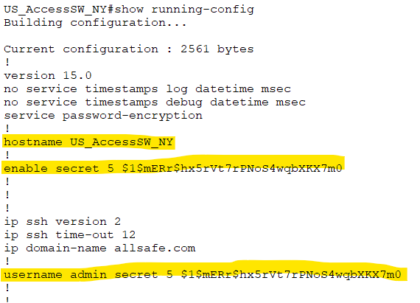

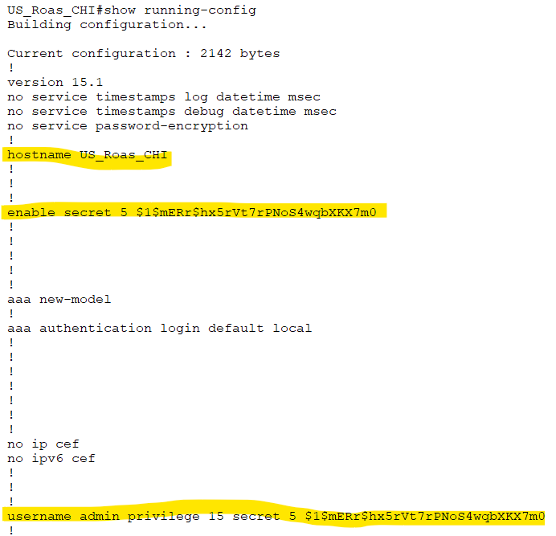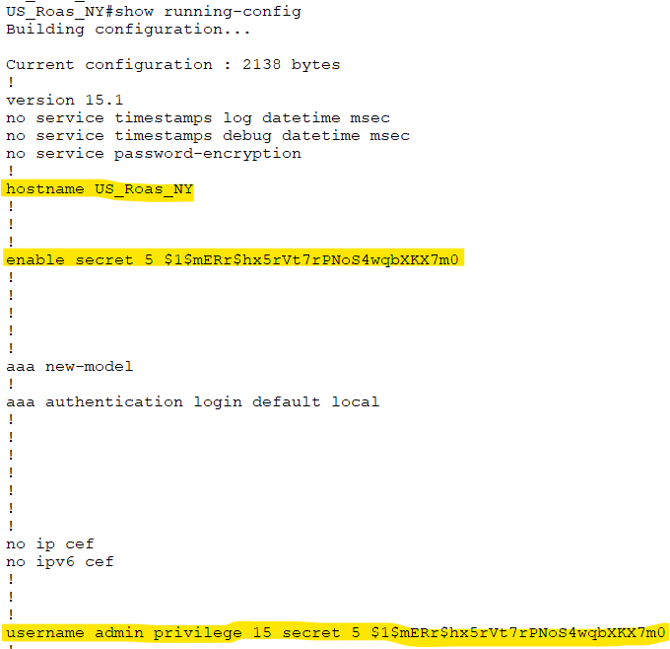

Test | Verwacht resultaat | Commando
Controleer of ongebruikte poorten zijn uitgeschakeld | Ongebruikte poorten zijn shutdown | show interface status
Resultaat
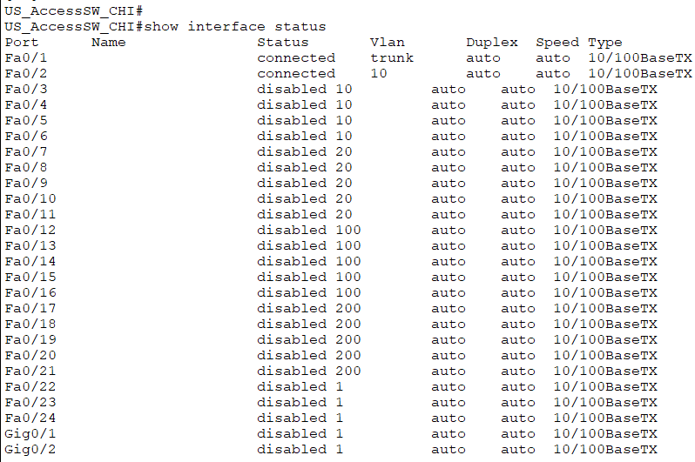

CONFIGURATIEBESTANDEN

